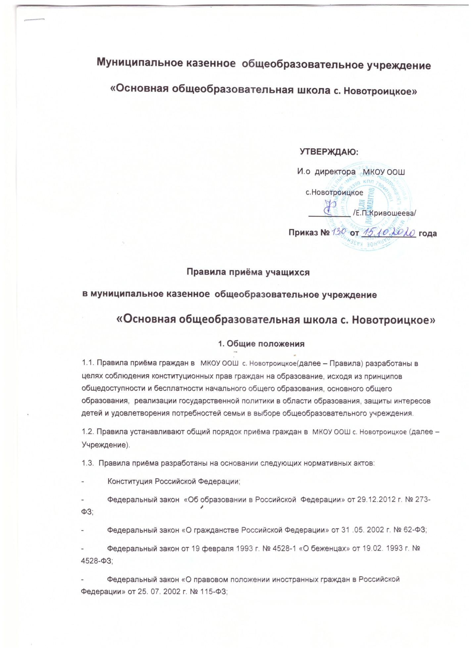

Муниципальное казенное общеобразовательное учреждение
«Основная общеобразовательная школа с. Новотроицкое»

УТВЕРЖДАЮ:
И.о директора МКОУ ООШ
с.Новотроицкое
_________ /Е.П.Кривошеева/
Приказ № от _____________ года

Правила приёма учащихся
в муниципальное казенное общеобразовательное учреждение
«Основная общеобразовательная школа с. Новотроицкое»
1. Общие положения
1.1. Правила приёма граждан в МКОУ ООШ с. Новотроицкое(далее – Правила) разработаны в целях соблюдения конституционных прав граждан на образование, исходя из принципов общедоступности и бесплатности начального общего образования, основного общего образования, реализации государственной политики в области образования, защиты интересов детей и удовлетворения потребностей семьи в выборе общеобразовательного учреждения.
1.2. Правила устанавливают общий порядок приёма граждан в МКОУ ООШ с. Новотроицкое (далее – Учреждение).
1.3. Правила приёма разработаны на основании следующих нормативных актов:
- Конституция Российской Федерации;
- Федеральный закон «Об образовании в Российской Федерации» от 29.12.2012 г. № 273-ФЗ;
- Федеральный закон «О гражданстве Российской Федерации» от 31 .05. 2002 г. № 62-ФЗ;
- Федеральный закон от 19 февраля 1993 г. № 4528-1 «О беженцах» от 19.02. 1993 г. № 4528-ФЗ;
- Федеральный закон «О правовом положении иностранных граждан в Российской Федерации» от 25. 07. 2002 г. № 115-ФЗ;
- Закон Российской Федерации «О вынужденных переселенцах» от 19.02.1993 г. № 4530-1;
- Постановление Главного государственного санитарного врача Российской Федерации "Об утверждении СанПиН 2.4.2.2821-10 "Санитарно-эпидемиологические требования к условиям и организации обучения в общеобразовательных учреждениях" от 29. 12. 2010 г. N 189;
- Приказ Министерства просвещения РФ от 02.09.2020 «Порядок приема на обучение по образовательным программам начального общего, основного общего и среднего общего образования» (начало действия 22.09.2020г)
- Устав Учреждения.
На основании Федерального закона "Об образовании в Российской Федерации» родители (законные представители) учащихся имеют право выбирать общеобразовательное учреждение, форму получения образования, однако, не могут настаивать на реализации каких-либо образовательных программ, услуг, форм получения образования, не включенных в устав данного учреждения.
1.4. Согласно п. 6 Порядка приема на обучение разместить на своих информационном стенде и официальном сайте в информационно-телекоммуникационной сети «Интернет» издать не позднее 15 марта текущего года соответственно распорядительного акта органа местного самоуправления муниципального района по решению вопросов местного значения в сфере образования, распорядительного акта органа исполнительной власти субъекта РФ, осуществляющего государственное управление в сфере образования о закреплении образовательных организаций за соответственно конкретными территориями муниципального района РФ в течение 10 календарных дней с момента его издания.
2. Общий порядок приёма граждан в общеобразовательное учреждение
2.1. Правила приема граждан в Учреждение для обучения по основным общеобразовательным программам начального общего образования, основного общего образования обеспечивают прием в Учреждение граждан, которые проживают на территории с. Новотроицкое и имеют право на получение общего образовании
2.2. В случае отказа в предоставлении места в Учреждении родители (законные представители) для решения вопроса об устройстве ребенка в другое учреждение обращаются в Муниципальный отдел образования Ленинского района ЕАО..
2.3. Отсутствие регистрации по месту жительства не может быть основанием для отказа в приеме в Учреждение.
2.4. Приём граждан на уровни начального общего образования, основного общего образования на конкурсной основе не допускается.
Не допускаются ограничения по полу, расе, национальности, языку, происхождению, отношению к религии, убеждению, принадлежности к общественным организациям (объединениям), состоянию здоровья, социальному положению.
2.5. Учащиеся имеют право на перевод в другое общеобразовательное учреждение, реализующее общеобразовательную программу соответствующего уровня. Перевод учащихся в другое общеобразовательное учреждение производится по письменному заявлению родителей (законных представителей), в котором указывается, куда выбывает несовершеннолетний. Общеобразовательное учреждение после выбытия учащегося должно получить подтверждение (справку) о приёме данного учащегося в другое общеобразовательное учреждение.
2.6. Лица без гражданства, иностранные граждане имеют право на устройство детей в Учреждение наравне с гражданами Российской Федерации.
2.7. Учреждение с целью ознакомления родителей (законных представителей) учащихся с Уставом учреждения, лицензией на осуществление образовательной деятельности, со свидетельством о государственной аккредитации Учреждения, с образовательными программами и другими документами, регламентирующими организацию образовательного процесса размещает копии указанных документов на информационном стенде и в сети Интернет на официальном сайте Учреждения.
Факт ознакомления родителей (законных представителей) ребёнка с лицензией на осуществление образовательной деятельности, свидетельства о государственной аккредитации, уставом фиксируется личной подписью родителя (законного представителя) в заявлении о приеме в образовательное учреждение.
2.8. Заявление о приеме на обучение и документы для приема подаются одним из родителей (законным преставителем)следующим способом:
*лично в общеобразовательную организацию
*через оператора почтовой связи общего пользования заказным письмом с уведомлением о вручении,
*в электронном форме (документ на бумажном носителе, преобразованный в электронную форму путем сканирования или фотографирования с обеспечением машиночитаемого распознания его реквизитов) посредством электронной информационной системы общеобразовательного учреждения, в том числе на сайт МКОУ ООШ с. Новотроицкое или иным способом с использованием сети ИНТЕРНЕТ.
*В заявлении о приеме на обучение родителем (законным представителем) ребёнка или поступающим, указываются следующие сведения:
-фамилия, имя отчество (при наличии) ребенка или поступающего,
-дата рождения ребенка или поступающего,
-адрес места жительства и (или) пребывания ребенка или поступающего,
-фамилия, имя, отчество ( при наличии) родителей (ля), законных представителей ребенка,
-адрес электронной почты, номер (а) телефона (ов) при наличии родителя (законных представителей) ребенка или поступающего.
-о наличии права внеочередного, первоочередного или преимущества приема,
-о потребности ребенка или поступающего в обучении по адаптивной образовательной программе и (или) в создании специальных условий для организации обучения и воспитания обучающегося с ограниченными возможностями здоровья в соответствии с заключением психолого-медико-педагогической комиссии ( при наличии) или инвалида (ребенка –инвалида) в соответствии с индивидуальной программой реабилитации,
-согласие родителя(ей) законных представителей ребенка на обучение по адаптивной образовательной программе ( в случае необходимости обучения ребенка по адаптивной образовательной программе)
-согласие поступающего, достигшего возраста 18 лет, на обучении по адаптивной образовательной программе( в случае необходимости обучения ребенка по адаптивной образовательной программе),
-язык образования(в случае получения образования на родном языке из числа языков народов РФ или на иностранном языке)
-родной язык из числа языков народов РФ ( в случае реализации права на изучение родного языка из числа языков народов РФ, в том числе русского языка как родного языка)
-государственный язык РФ ( в случае предоставления общеобразовательной организации возможности изучения государственного языка РФ,
-согласие родителей(законных представителей) ребенка или поступающего на обработку персональных данных.
*Для приема родители, законные представители ребенка или поступающего предоставляют следующие документы:
-копию документа, удостоверяющего личность родителя (законного представителя) ребенка ,поступающего,
-копия свидетельства о рождении или документа, подтверждающее родство ребенка, поступающего,
-копию документа, подтверждающего установление опеки или попечительства (при необходимости)
-копию документа о регистрации ребёнка или поступающего по месту жительства или по месту пребывания на закрепленной территории или справку о приеме документов для оформления регистрации по месту жительства ( в случае приема на обучение ребенка или поступающего, проживающего на закрепленной территории, или в случае использовании права на преимущества приема на обучение по образовательным программам)
-справку с места работы родителя(ей)законных представителей(я) ребенка (при наличии права внеочередного или первоочередного приема на обучение)
-копию заключения ПМПК ( при наличии)
2.9 В соответствие с п. 17 Порядка приема на обучение прием заявлений на обучение в 1 класс для детей военнослужащих, детей поживающих в одной семье, а так же на закрепленной территории, начинается с 1 апреля текущего года и завершается 30 июня текущего года.
Для детей, не проживающих на закрепленной территории, прием заявлений о приеме в первый класс начинается с 6 июля текущего года до момента заполнения свободных мест, но не позднее 5 сентября текущего года.
2.10.В соответствие с п.10 Порядка приема на обучение в первоочередном порядке предоставляются места в государственных и муниципальных общеобразовательных организациях детям, указанным в а.2 ч.6 ст.19 ФЗ от 27мая 1998 г. №76-ФЗ «О статусе военнослужащих» по месту жительства семей.
2.11 В первоочередном порядке также предоставляются места в общеобразовательных учреждениях по месту жительства не зависимо от формы собственности детям, указанным в ч.6 ст.19 ФЗ от 7.02.2011г №3-ФЗ «О полиции», детям сотрудников полиции и детям, указанным в ч.14 ст.3 ФЗ от 30 декабря 2012г. №283-ФЗ «О социальных гарантиях сотрудникам некоторых федеральных органов исполнительной власти и внесении изменений в законодательные акты РФ»
2.12. Согласно п.12 Порядка приема на обучение проживающие в одной семье и имеющие общее место жительства дети имеют право преимущественного приема на обучение по образовательным программам в образовательное учреждение, в которых обучаются их братья и (или) сестры.

3.Правила приёма детей в 1 класс:
3.1. В первый класс принимаются дети, достигшие к 1 сентября учебного года возраста шести лет шести месяцев при отсутствии противопоказаний по состоянию здоровья, но не позже достижения ими возраста восьми лет. По заявлению родителей (законных представителей) Отдел образования Ленинского района ЕАО вправе разрешить прием детей в общеобразовательное учреждение для обучения в более раннем возрасте или более позднем возрасте.
3.2. Запрещается приём детей в первый класс Учреждения на основании результатов тестирования, собеседования и иных форм выявления уровня подготовленности ребёнка к обучению.
3.3. Прием заявлений в первый класс Учреждения для закрепленных лиц начинается с 01 апреля по 30 июня текущего года. Документы, представленные родителями (законными представителями), регистрируются в журнале приема заявлений в первый класс.
3.4. До начала приема документов в 1 класс Учреждение информирует граждан на информационном стенде и сайте Учреждения:
- о перечне общеобразовательных программ, на которые объявляется прием обучающихся, и сроках их освоения в соответствии с лицензией;
- о количестве первых классов, открывающихся в школе в текущем учебном году;
- о планируемом количестве мест по классам и общеобразовательным программам;
- о перечне нормативных документов, которыми руководствуется Учреждение при приеме в первый класс;
- о перечне документов, необходимых при подаче заявления в первый класс;
- о графике приёма документов.
3.5. Информация о порядке приема документов также доводится до сведения граждан путем проведения собраний, дней открытых дверей для родителей будущих первоклассников.
3.6. Зачисление в Учреждение оформляется приказом руководителя Учреждения в течение 7 рабочих дней после приема документов.
3.7. Учреждение, закончившее прием в первый класс всех детей, зарегистрированных на закрепленной территории, вправе осуществлять прием детей, не зарегистрированных на закрепленной территории, не позднее 5 сентября
3.8 Дети с ограниченными возможностями здоровья принимаются на обучение по адаптивной основной общеобразовательной программе только с согласия их родителей (законных представителей) на основании рекомендаций ПМПК.
3.9. Родители (законные представители) ребенка предъявляют:
- копию свидетельства о рождении ребенка;
- копию свидетельства о регистрации ребенка по месту жительства.
3.10. Родители (законные представители) ребенка, являющегося иностранным гражданином или лицом без гражданства и не зарегистрированного на закрепленной территории, дополнительно предъявляют заверенные в установленном порядке копии документа, подтверждающего родство заявителя (или законность представления прав несовершеннолетнего), и документа, подтверждающего право заявителя на пребывание в Российской Федерации.

3.11. Иностранные граждане и лица без гражданства, в том числе соотечественники за рубежом, все документы представляют на русском языке или вместе с заверенным в установленном порядке переводом на русский язык.
3.12. Родители (законные представители) детей имеют право по своему усмотрению представлять другие документы, в том числе медицинское заключение о состоянии здоровья ребенка.
3.13. При приеме в первый класс в течение учебного года родители (законные представители) обучающегося дополнительно представляют личное дело учащегося, выданное учреждением, в котором он обучался ранее.
4.Правила приёма детей в 5-9 классы
4.1. На уровень основного общего образования принимаются учащиеся, освоившие общеобразовательную программу начального общего образования, а также учащиеся, поступившие в порядке перевода из других общеобразовательных учреждений.
4.2. Заявления родителей (законных представителей) о приёме учащегося на уровень основного общего образования после окончания уровня начального общего образования в данном общеобразовательном учреждении не требуется.
4.3 Дети с ограниченными возможностями здоровья принимаются на обучение по адаптивной основной общеобразовательной программе только с согласия их родителей (законных представителей) на основании рекомендаций ПМПК.
5.Делопроизводство
5.1. Документы, представленные родителями (законными представителями) детей, регистрируются в журнале приема заявлений. После регистрации заявления родителям (законным представителям) детей выдается расписка в получении документов, содержащая информацию о регистрационном номере заявления о приеме ребенка в учреждение, о перечне представленных документов. Расписка заверяется подписью должностного лица Учреждения, ответственного за прием документов, и печатью Учреждения.
5.2. Зачисление в Учреждение оформляется приказом директора и доводится до сведения родителей (законных представителей) учащихся.
5.3. Приказы размещаются на информационном стенде в день их издания.
5.4. Факт ознакомления родителей (законных представителей) ребенка, в том числе через информационные системы общего пользования, с лицензией на осуществление образовательной деятельности, свидетельством о государственной аккредитации учреждения, уставом Учреждения фиксируется в заявлении о приеме и заверяется личной подписью родителей (законных представителей) ребенка.
Подписью родителей (законных представителей) учащегося фиксируется также согласие на обработку их персональных данных и персональных данных ребенка в порядке, установленном законодательством Российской Федерации.
5.5. На каждого ребенка, зачисленного в Учреждение, заводится личное дело, в котором хранятся все сданные при приеме копии документов.

МКОУ ООШ с. Новотроицкое
ПРИКАЗ

От __________.2020г. №
Об утверждении локального акта.

На основании Протеста 21-06-2020 от 02.10.2020г вход. № 725 от 14.10.2020г.
Привести приказ директора МКОУ ООШ с. Новотроицкое от 07.07.2020г.№67 в соответствии с требованиями законодательством в образовании.

Приказываю:
1.Утвердить Правила приёма учащихся в муниципальное казенное общеобразовательное учреждение «Основная общеобразовательная школа с. Новотроицкое»
2. Настоящий приказ вступает в силу с момента подписания.

И.о. директора Кривошеева Е.П.

